**МОРФОЛОГИЯ НАНОРАЗМЕРНЫХ СТРУКТУР СОЗДАННЫХ НА ПОВЕРХНОСТИ СВОБОДНОЙ ПЛЕНОЧНОЙ СИСТЕМЫ Si/Cu**

З.А.Исаханов1, И.О.Косимов2, Р.М. Ёркулов1

1ИИПиЛТ 100125, Ташкент, Узбекистан, Е-mail: za.[isakhanov@gmail.](mailto:isakhanov@gmail.)com

2ТГТУ, Университетская 2. 100095, Ташкент

В работе впервые изучены морфология поверхности наноразмерных фаз и пленок SiO2, созданных на поверхности свободной нанопленочной системы Si/Cu. Аморфные пленки SiO2, с d=20-25 Å созданы имплантацией ионов О2+ в Si/Cu(100) с энергией Е0=1 кэВ с вариацией дозы облучения от D=5⋅1014 см-2 до D=6⋅1016 см-2 с последующим прогревом при температуре Т=700 К.

На рисунке 1 приведены РЭМ-изображения и ДБЭ картины поверхности Si/Cu(100) до и после имплантации ионов О2+ при дозе D=6·1015 см-2. Видно, что поверхность чистого кремния обладает относительно гладким микрорельефом (рис.1***а***) и имеет структуру близкую к поликристаллической (вставка на рис.1***а***). После имплантации ионами О2+, на поверхности Si появляются отдельные локальные участки (кластеры) с измененной структурой и составом. При этом кластерные фазы занимают одну третью часть всей облученной площади и на электронограмме появляются новые широкие и размытые кольца, характерные для сильно разупорядоченной поверхности (вставка на рис.1***б***).

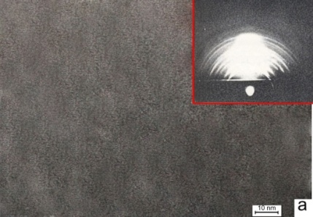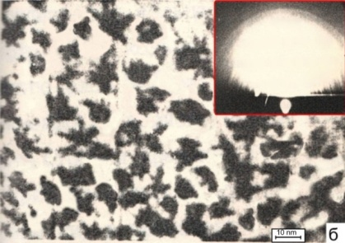

Рис.1. Электронно-микроскопическое изображения (*а*) и картины ДБЭ (вставка на каждом рисунке) поверхности Si(111), легированного ионами О2+. Доза D, см-2: ***а***- 0 (нелегир. Si); ***б***- 6·1015.

Увеличение дозы ионов О2+ до D≈8 1016 см-2 приводит к полному перекрытию кластеров и в приповерхностной области формируется аморфный слой SiO2.